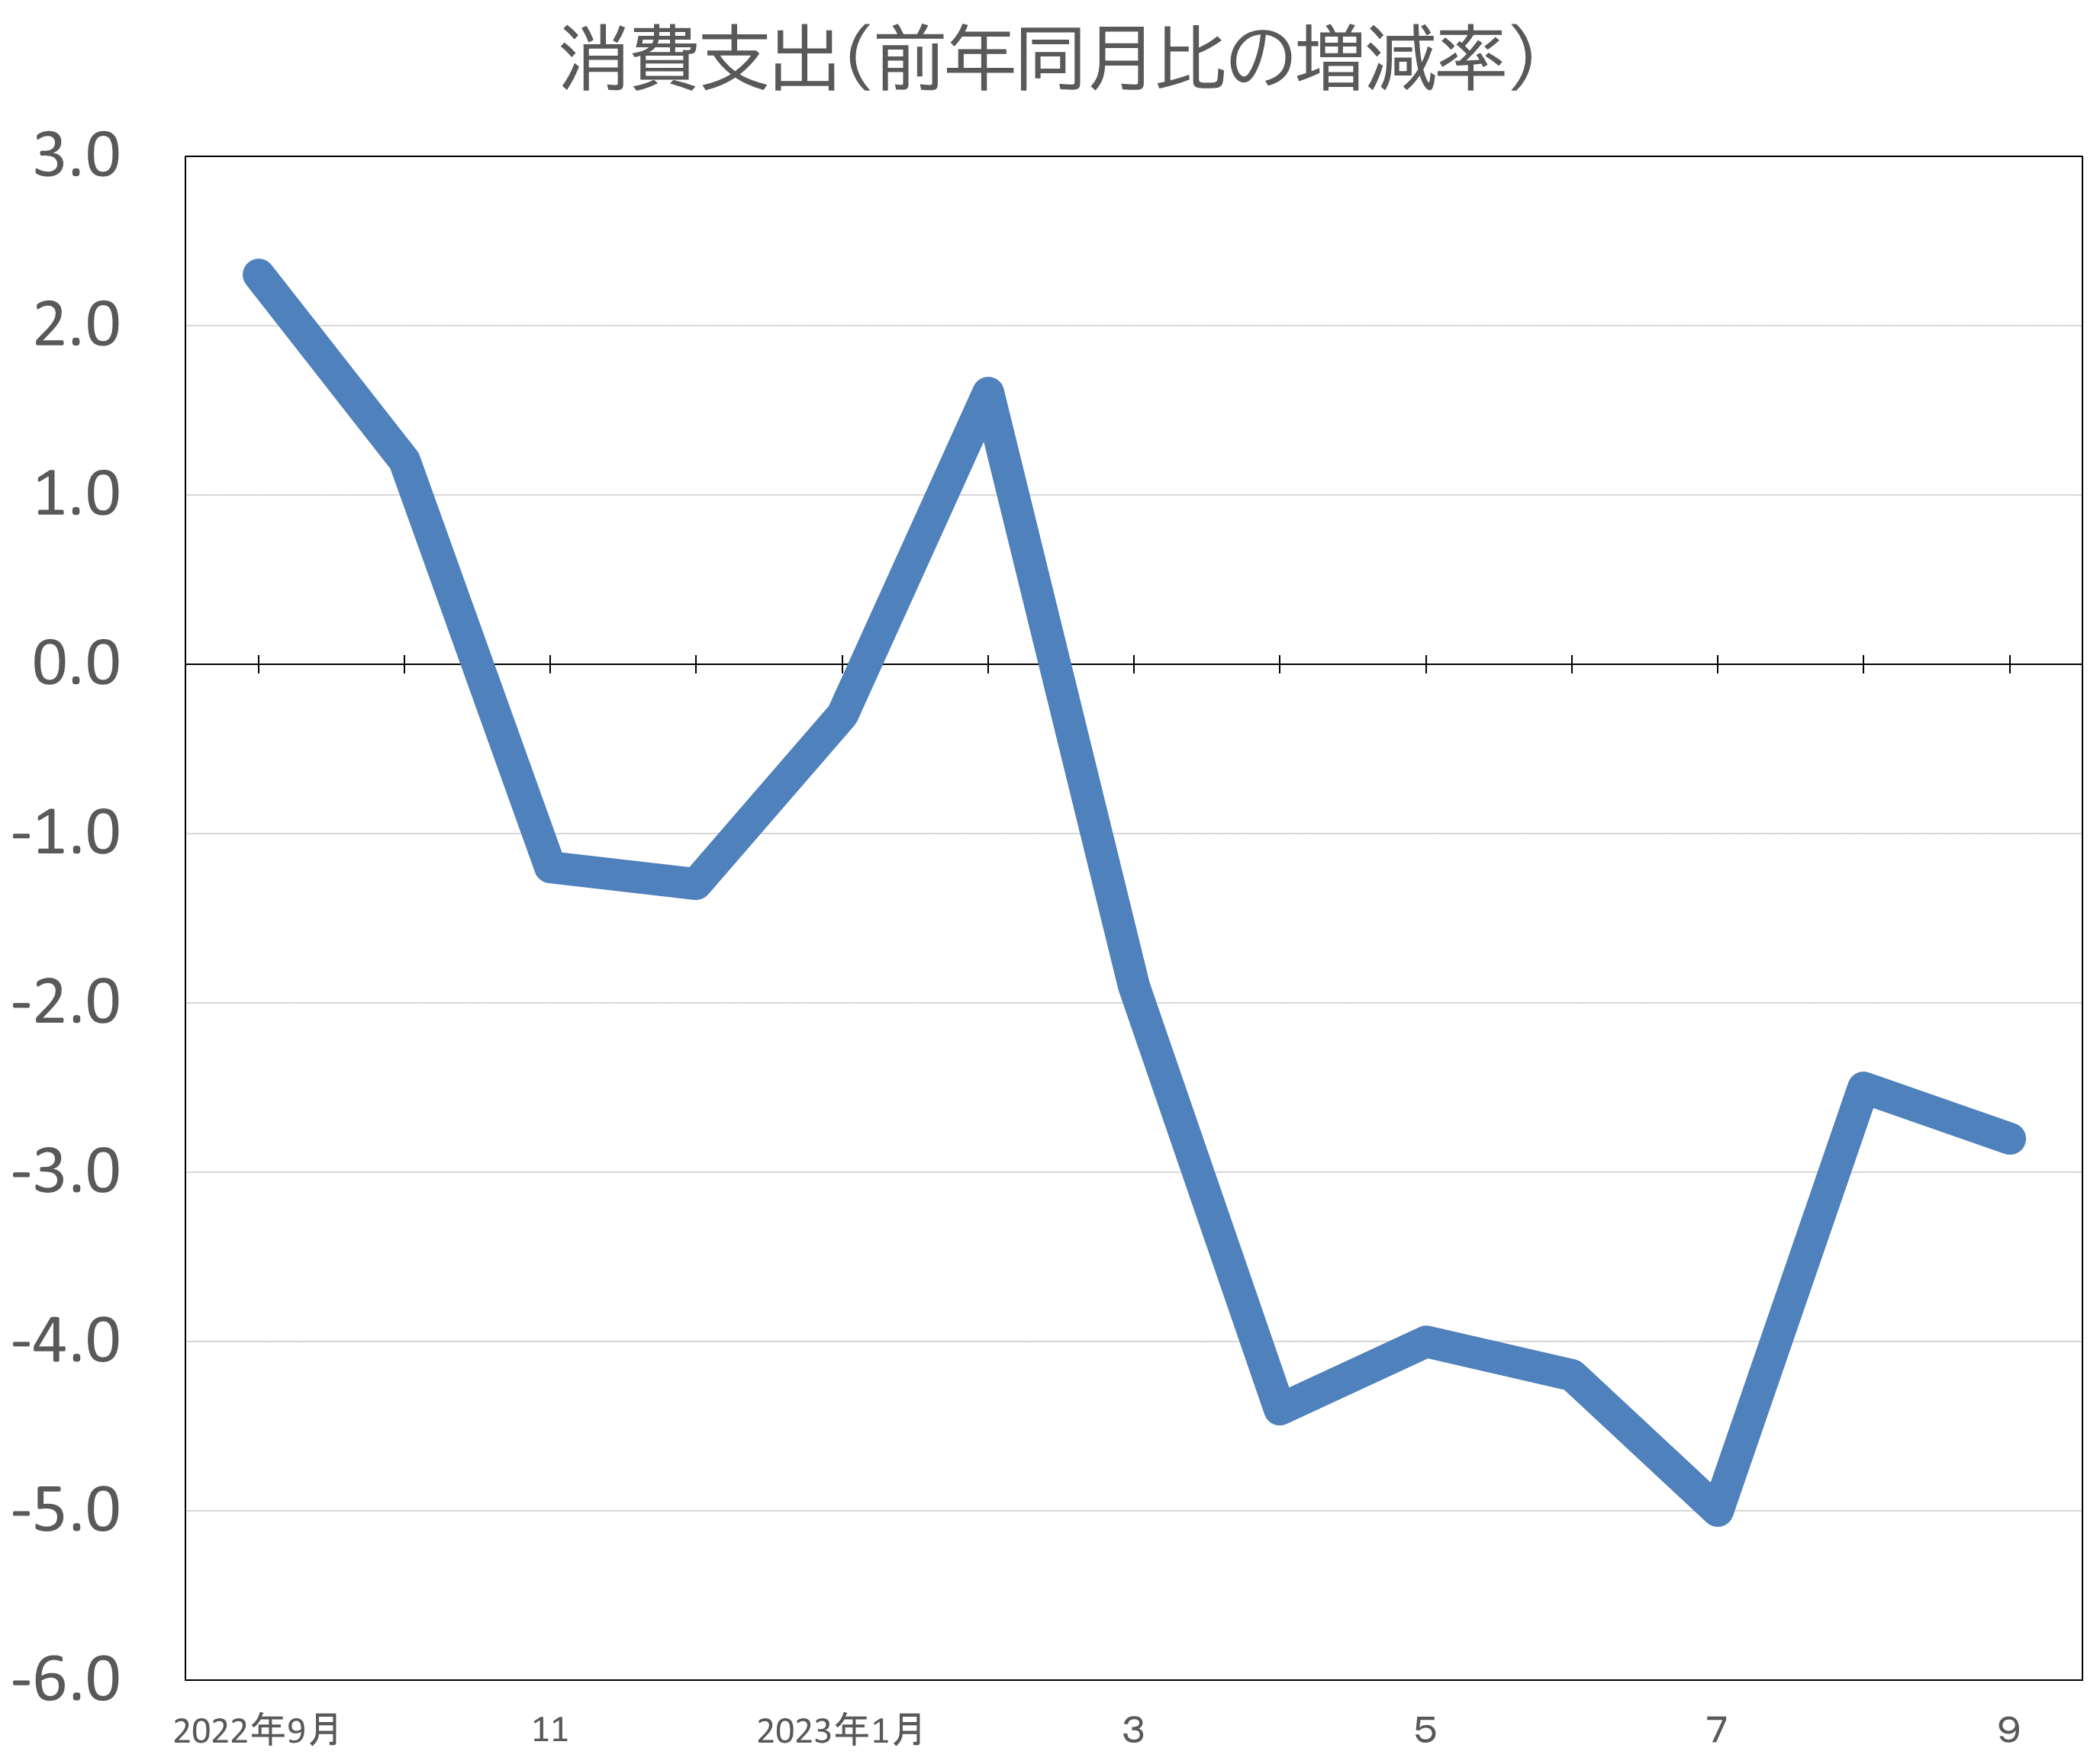
円安の影響によるガソリンや物価高が家計や事業を直撃しています。総務省の家計調査は7カ月連続でマイナスです（右グラフ）。「節約するものがない。もう限界」という状況です。
-2.8％

歴史的な物価高
消費税の減税で負担軽減を
2023年9月
岸田政権は物価高への対応として、来年6月に所得税・住民税を減税すると言いますが、あまりに遅く少なすぎます。恩恵が及ばない層もあり、批判の声が上がっています。減税するなら消費するたびに効果がある消費税こそ減税するべきです。
総務省家計調査（2人以上世帯の消費支出）より作成
所得の低い人ほど重い負担となる消費税の減税は、低所得者対策にもつながります。
インボイスで負担増
今すぐ制度廃止を！
消費税減税・インボイスへのアンケート実施中。QRコードより回答をお寄せください。


10月から始まったインボイス制度は消費税の増税を招く制度です。税の専門家である税理士の試算では、インボイスによって新たに1兆円も消費税収が増えると指摘されています。岸田政権は所得税の減税を掲げながら、増税につながる制度を実施しているのです。
インボイス制度によって、値引きや取引排除など不当事例が相次いでいます。企業の経理担当者の月次決算業務にかかる作業時間が平均12時間も増加しているという調査結果も出ています。経理部門以外でもインボイスの確認が必要となるなど、新たに年間4兆円もの負担が発生する可能性も指摘されています。
インボイス制度を考えるフリーランスの会が行った実態調査によると、インボイス実施で事業者、会社員の約7割が「事業の見通しは悪い」「廃業、退職、異動も検討」と回答するなど社会的損失は明らかです。

税負担、事務負担の増加につながり、何一ついいことが無いインボイス制度の廃止をご一緒に求めましょう。
消費税廃止各界連絡会
東京都豊島区目白2-36-13
全商連内
電話03（3987）4391
FAX 03（3988）0820

